情况通报
第12期
昆明市网格化综合监督指挥中心 2020.1.8

12月份昆明市主城区城市网格化管理
工作通报

第一部分 综合考核情况
第二部分 网格案件综合分析
----网格案件总体情况
----案件处置结案情况
----重点案件情况
----卫星遥感监测成果处置情况
----“1+5+X”网格化工作模式建设运行情况

根据《昆明市人民政府办公厅关于印发2019年昆明市主城区城市网格化管理工作考核办法的通知》（昆政办〔2019〕4号）要求，2019年12月份昆明市网格化综合监督指挥中心对主城五区、三个开发（度假）区城市网格化管理工作进行了考核。现将12月份昆明市主城区城市网格化管理工作情况通报如下：
一、综合考核情况
12月份城市网格化管理考核成绩排名前三名的是五华区、西山区和呈贡区，具体得分情况如下：
12月份主城区城市网格化管理考核成绩
区属 | 管理机制（7分） | 监督机制（25分） | 处置机制（30分） | 考核机制（8分） | “1+5+X”网格化工作模式建设运行情况（20分） | 专项考核 | 附加分 | 总分 | 排名
五华区 | 7 | 24.45 | 29.69 | 8 | 20.00 | 10.00 | 1 | 100.14 | 1
西山区 | 7 | 24.54 | 29.33 | 8 | 19.98 | 10.00 | 1 | 99.85 | 2
呈贡区 | 7 | 24.51 | 29.26 | 8 | 20.00 | 10.00 | 1 | 99.77 | 3
盘龙区 | 7 | 24.53 | 29.64 | 8 | 20.00 | 10.00 | 0 | 99.17 | 4
官渡区 | 7 | 24.51 | 29.44 | 8 | 19.96 | 10.00 | 0 | 98.91 | 5
高新区 | 7 | 24.45 | 29.33 | 8 | 19.99 | 10.00 | 0 | 98.77 | 6
度假区 | 7 | 24.59 | 29.12 | 8 | 19.98 | 10.00 | 0 | 98.69 | 7
经开区 | 7 | 24.50 | 28.61 | 8 | 19.90 | 10.00 | 0 | 98.01 | 8
二、网格案件综合分析
（一）网格案件总体情况
1.立结案情况
12月份网格化管理系统共受理网格案件369483件，立案326185件（环比下降4.53%），结案324098件，结案率99.36%。
2.案件来源情况
（1）12月份市级监督员上报并立案22057件，占案件立案总量6.76%，结案20958件，结案率95.02%。
（2）12月份区级监督员上报并立案301663件，占案件立案总量的92.48%，结案301033件，结案率99.79%。
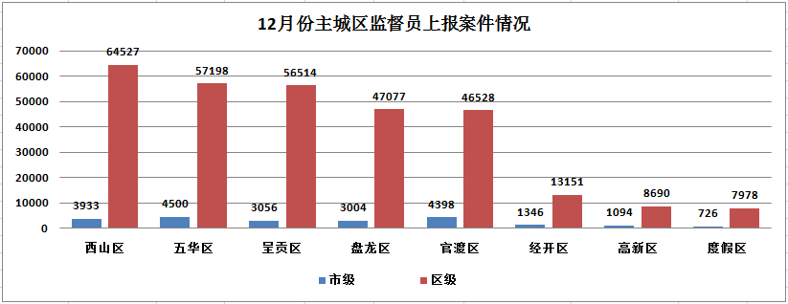
（3）案件其他来源
12月份共受理12319热线案件891件，结案723件，结案率81.14%；市长热线转办案件91件，结案79件，结案率86.81%；微信、微博等其他形式举报案件1483件，结案1305件，结案率88.00%；卫星遥感监测案件77件，抽查31件。
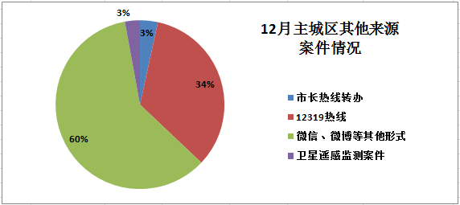
3.案件量情况
（1）事件类案件
案件量较高的小类为暴露垃圾和沿街晾挂，其中暴露垃圾占事件类案件总量的29.10%，沿街晾挂占事件类案件总量的9.62%。
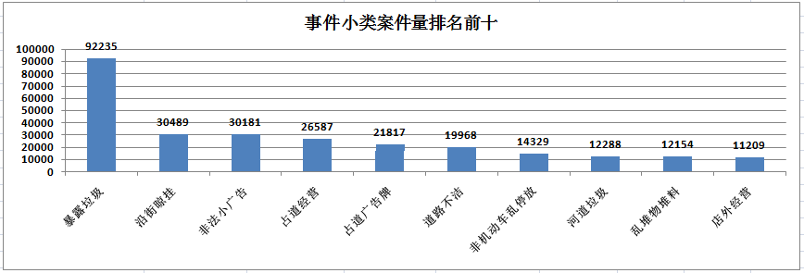
（2）部件类案件
案件量较多的小类为垃圾收容器（库、房）和户外广告，其中垃圾收容器（库、房）占部件类案件总量的14.59%，户外广告占部件类案件总量的11.41%。
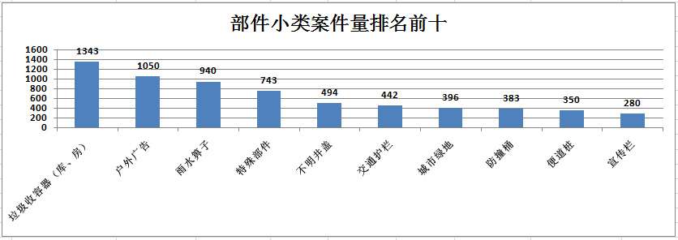
（二）案件处置结案情况
1.市级平台
12月份市级平台立案案件23525件，结案22155件，结案率94.18%。市级平台派遣至各区处置案件23310件，结案21916件，结案率94.02%，结案率排名前三名的区为五华区、高新区和官渡区。
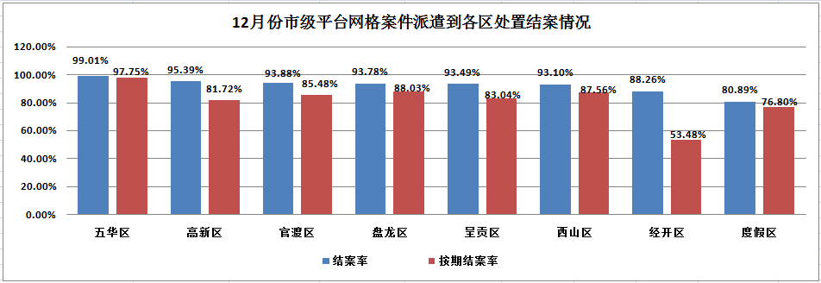
2.区级平台
12月份区级平台累计应结案案件199720件，结案197111件，结案率98.69%，结案率排名前三名的区为五华区、官渡区和呈贡区。
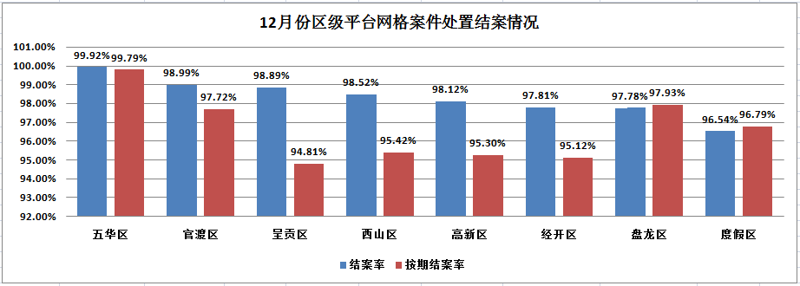
3.部分案件结案情况
（1）占道广告牌。12月份占道广告牌问题共立案21817件，结案21799件，结案率99.92%，其中呈贡区和度假区结案率均为100.00%。各区案件处置情况如下图:
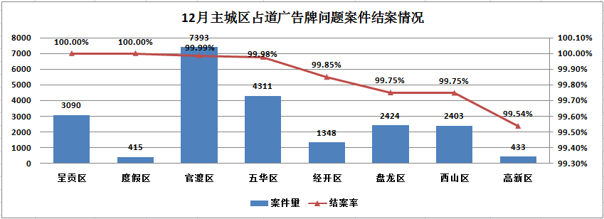
（2）违规户外广告。12月份违规户外广告问题共立案843件，结案723件，结案率85.77%，结案率最高的区是五华区，最低的区是度假区。各区案件处置情况如下图:
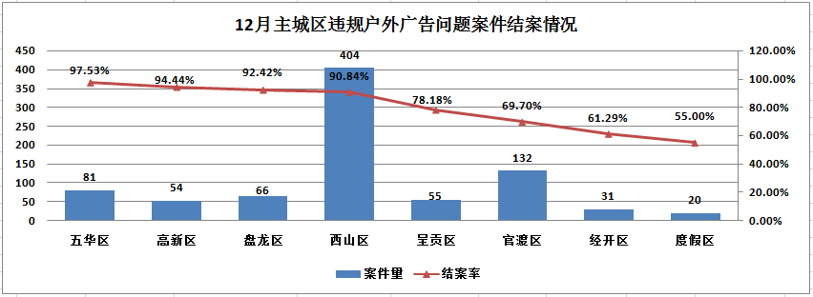
（3）店外经营。12月份店外经营问题共立案11209件，结案11181件，结案率99.75%，结案率最高的区是度假区和高新区，最低的区是盘龙区。各区案件处置情况如下图:
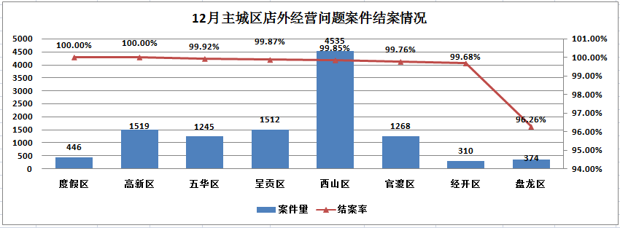
（4）占道经营。12月份占道经营问题共立案26587件，结案26514件，结案率99.75%，结案率最高的区是高新区和五华区，最低的区是西山区。各区案件处置情况如下图:
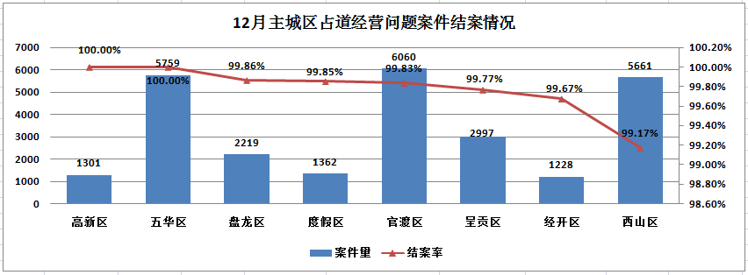
（三）重点案件情况
1.生态环境类重点案件
12月份生态环境类问题共立案10503件（基本案件量177133），占案件立案总量的3.22%,结案10483件，结案率99.81%，区级监督员案件漏报率为0.82%。漏报率较高的区为高新区和呈贡区，其中高新区市级监督员上报案件基本案件量为65，区级监督员上报案件基本案件量为2182，区级监督员漏报率为2.89%；呈贡区市级监督员上报案件基本案件量为399，区级监督员上报案件基本案件量为18530，区级监督员漏报率为2.11%。
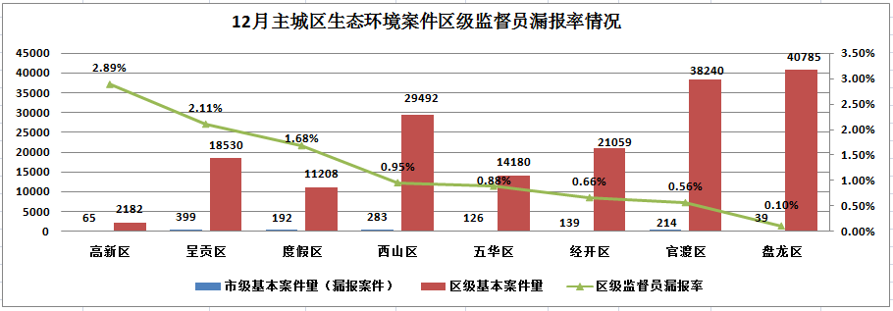
（1）滇池水污染问题
12月份滇池水污染问题共立案10272件，占案件立案总量的3.15%，结案10252件，结案率99.81%。案件量较高的两类为河道垃圾和非指定水域钓鱼，其中河道垃圾为6594件，结案6593件，结案率99.98%；非指定水域钓鱼为2679件，结案2678件，结案率99.96%。
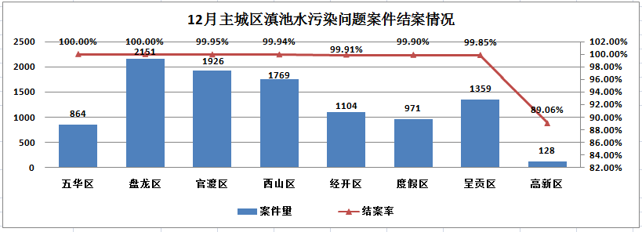
（2）大气污染问题
12月份大气污染问题共立案231件，占案件立案总量的0.07%，结案231件，结案率100.00%。案件量较高为焚烧垃圾、树叶和工地扬尘，其中焚烧垃圾、树叶为221件，结案221件，结案率100.00%；工地扬尘为7件，结案7件，结案率100.00%。
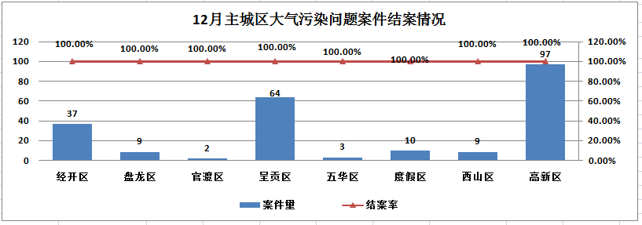
2.市容环境重点案件
12月份市容环境类重点问题共立案30950件（基本案件量756360），占案件立案总量的9.49%,结案30800件，结案率99.52%，区级监督员案件漏报率为3.32%。漏报率较高的区为经开区和呈贡区，其中经开区市级监督员上报案件基本案件量为3120，区级监督员上报案件基本案件量为44520，区级监督员漏报率为6.55%；呈贡区市级监督员上报案件基本案件量为4720，区级监督员上报案件基本案件量为94800，区级监督员漏报率为4.74%。
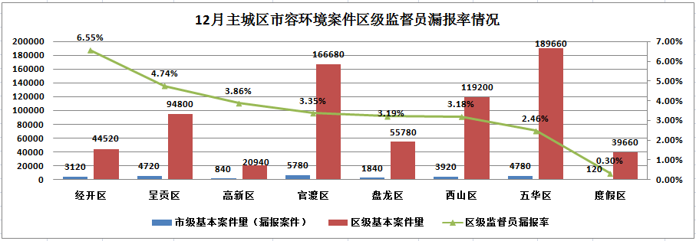
（1）暴露垃圾问题
12月份暴露垃圾类案件立案30870件，占案件立案总量的9.46%，结案30739件，结案率99.58%。
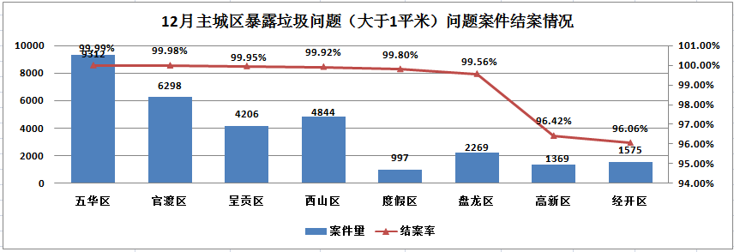
（2）积存垃圾渣土问题
12月份积存垃圾渣土类案件立案80件，占案件立案总量的0.02%，结案61件，结案率76.25%。
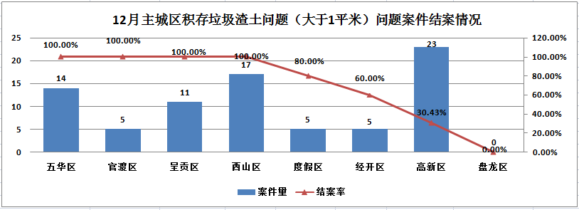
3.违法违规建筑重点案件
12月份疑似违法违规建筑类案件立案829件（基本案件量120640），占案件立案总量的0.25%，结案598件，结案率72.14%，区级监督员案件漏报率为2.02%。漏报率较高的区为经开区和五华区，其中经开区市级监督员上报案件基本案件量为200，区级监督员上报案件基本案件量为2640，区级监督员漏报率为7.04%；五华区市级监督员上报案件基本案件量为920，区级监督员上报案件基本案件量为22360，区级监督员漏报率为3.95%。
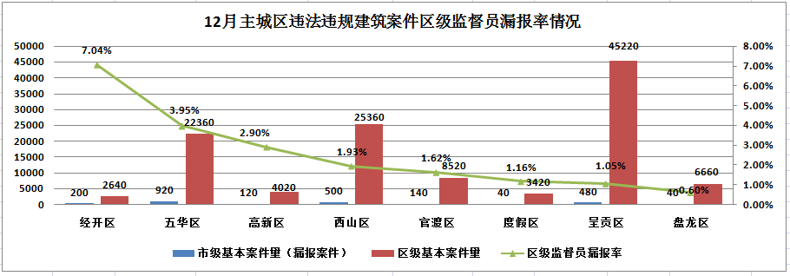
（四）卫星遥感监测成果处置情况
12月份卫星遥感监测成果处置情况分数最高的是盘龙区，得分为6.00分；分数最低的是西山区，得分为5.71分。
12月份房屋建筑变化监测案件77件，抽查31件，分数最高的是盘龙区，得分为6.00分；分数最低的是高新区，得分为5.37分。
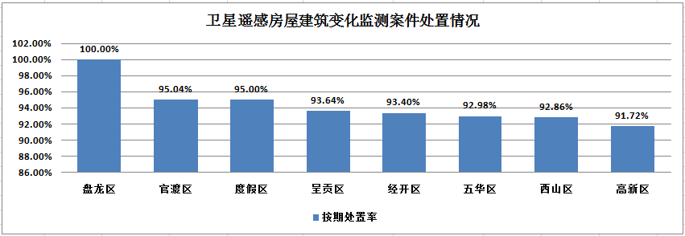
（五）“1+5+X”网格化工作模式建设运行情况
1.网格员案件处置情况
12月份网格员上报和自处置案件189158件。上报和自处置案件最多的区为呈贡区和高新区，其中呈贡区上报和自处置案件36226件；高新区上报和自处置案件5708件。
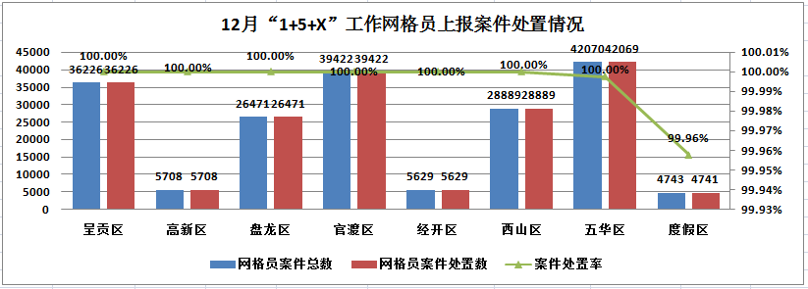
2.网格员案件达标情况
各区纳入考核的网格员（环卫、城管、社区工作人员）实际人数为1026人，网格员案件达标率99.78%。网格员案件达标率较高的区为呈贡区、高新区和盘龙区，其中呈贡区网格员实际人数96人，达标率100.00%；高新区网格员实际人数39人，达标率100.00%；盘龙区网格员实际人数183人，达标率100.00%。
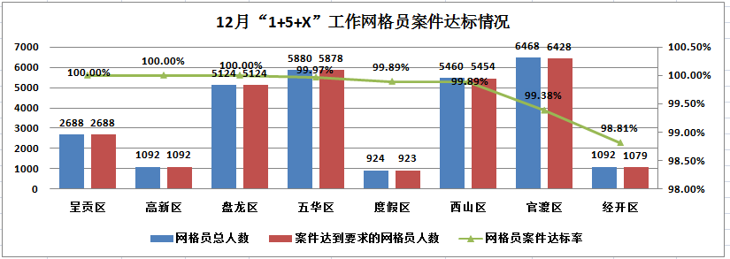
注：网格员总人数=网格员实际总人数×每月天数；案件达标网格员人数=案件达标的网格员实际人数×每月天数
3.网格员在岗在线情况
各区纳入考核的网格员共28728（人·天），在岗在线28617（人·天），在岗在线率99.61%。在岗在线率较高的区为呈贡区和盘龙区，其中呈贡区网格员2688（人·天），在岗在线2688（人·天），在岗在线率100.00%；盘龙区网格员5124（人·天），在岗在线5124（人·天），在岗在线率100.00%。
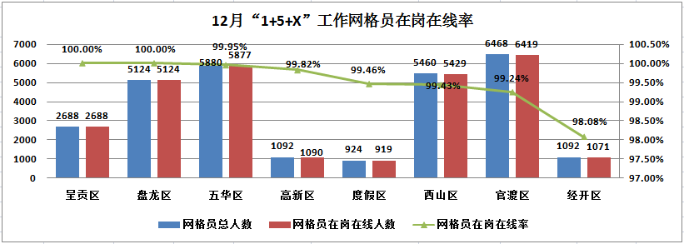
注：网格员总人数=网格员实际总人数×每月天数；网格员在岗在线人数=网格员在岗在线实际人数×每月天数。

抄送：主城五区党委、政府，三个国家级开发（度假）党工
委、管委会
昆明市网格化综合监督指挥中心 2020年1月8日印

